煤磨拉链机提高及螺旋输送机拆除要求
我公司煤磨拉链机FU350平台高度约1.7米，两台FU350拉链机将煤粉送入正反向LS630螺旋输送机内，螺旋输送机输送煤粉进入两个煤粉仓。为节能降耗，降低维修费用，拟拆除LS630螺旋输送机,将两台FU350拉链机提高1.5米。拉链机出料口各安装两条下料溜子分别进入两个煤粉仓。下料溜子安装插板阀控制入料位置。现场布置见图片：
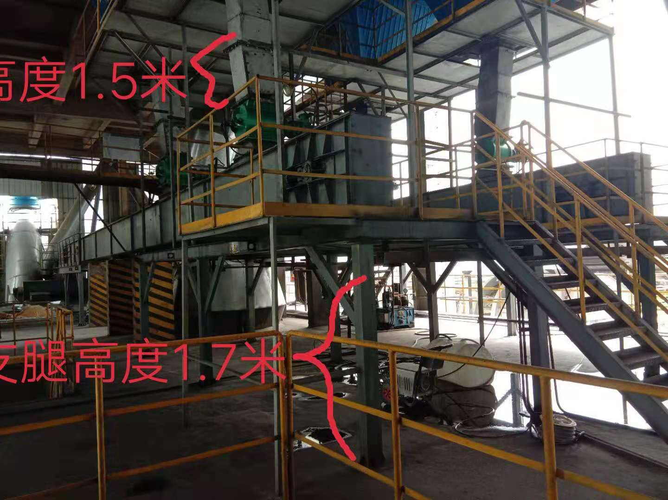
要求如下：
一、工期要求：从拆除到施工完成五天时间完成。
二、施工要求：
1、将收尘器下1.5米长下料溜子拆除，刚性叶轮给料机、拉链机、拉链机平台整体提高1.5米，原支腿高度1.7米增加1.5米变为3.2米。
- 原煤粉仓顶部安装的LS630螺旋输送机拆除。进入选粉机的廊桥需拆除。
- 拉链机底部平台分前后两部分，中间约6米没有平台，该6米平台需重新制作安装，将前后两个平台连接为一个整体平台。
- 平台、栏杆、爬梯制作及颜色须符合一级安标要求。
- 拉链机直线度及水平度误差不大于2mm.运行稳定无异音、异响等。
- 下料溜子、法兰等密封良好，无漏灰现象。
- 不清之处可联系董15525718235或宋15535966822
- 报价要求：
报价含吊装费及氧气、乙炔等辅材费用；税率注明；质保12个月。付款检修完成验收合格 付90%，余款质保期到无质量问题一次性无息付清。
物料编码：
270204010006 链式输送机^FU350×21.35M
270205010017 可逆型螺旋输送机^LS630×9M

